

**NOMBRE DEL ALUMNO: ALESSANDRO ROBLEDO HERRERA**

**NOMBRE DEL DOCENTE : LEYLI MARIANA**

**CARRERA: LICENCIATURA EN ENFERMERIA**

**TRABAJO : INFOGRAFIA SISTEMAS Y APARATOS DEL CUERPO HUMANO**

**MATERIA: MORFOLOGIA ESTRUTURAL Y FUNCIONAL DEL CUERPO HUMANO**

**FECHA: 26 DE MAYO DEL 2023**

**LUGAR: TAPACHULA CHIAPAS**

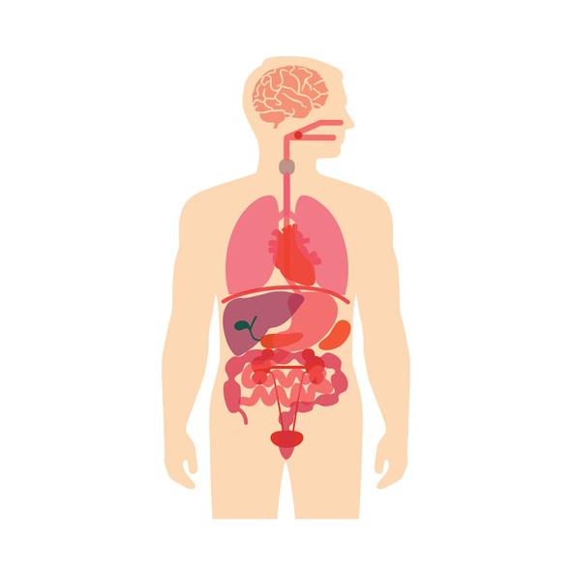

**APARATO DIGESTIVO :**

**el aparto digestivo esta formado órganos que son importantes para digerir los alimentos y los líquidos , estos incluyen; la boca , la faringe , (garganta), esófago, estomago ,intestino delgado y grueso el recto y el ano. Funciones principales es la ingestión de alimentos , el transporte de los alimentos a lo largo del tuvo digestivo , descompone los nutrientes en partes lo suficientemente pequeñas como para que el cuerpo pueda absorber los nutrientes y usarlos co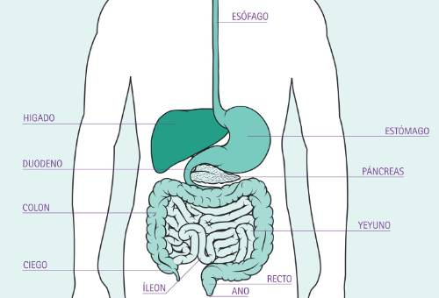mo energía**

hvhvmvmvbvhvh

**EL APARATO LOCOMOTOR :**

**esta constituido por tres componentes ; el sistema óseo, sistema articular y el sistema muscular . el aparato locomotor es el que efectúa las respuestas de musculares ordenadas por el sistema nervioso mediante la realización de todo de movimientos , esta formado por el esqueleto interno y la musculatura**

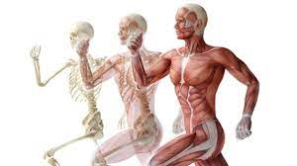

**sistema cardio vascular:**

**o aparto respiratorio se compone del corazón , la sangre y los vasos sanguíneos (arterias y venas ). Distribuye oxigeno , hormonas , nutrientes y otras sustancias importantes para la células y órganos del cuerpo , cumple una función importante ayudándole al cuerpo a satisfacer las demandas de actividad y ejercicios y estrés**

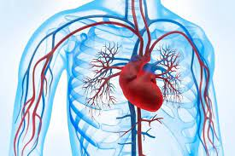

**EL APARATO RESPIRATORIO:**

**INCLUYE : la nariz ,la boca , garganta, laringue , traquea, pulmones y el diafragma. Su función principal es el intercambio de gases entre el cuerpo y la atmosfera los pulmones son el centro del sistema respiratorio** .

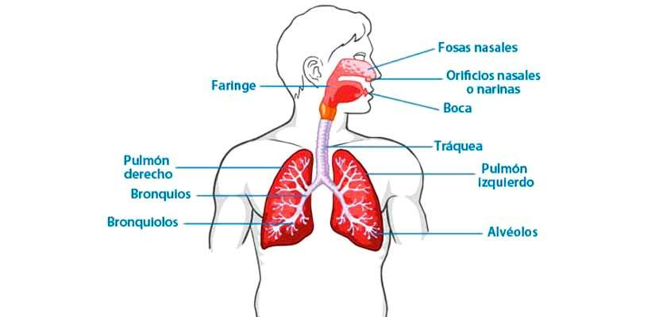

hkhfhfc

**El sistema nervioso esta compuesto por el cerebro, medula espinal , el sistema nervioso transmite señales entre el cerebro y el resto del cuerpo, incluidos los órganos internos . de esta manera , la actividad del sistema nerviso controla la capacidad de moverse, respirar ,ver,** **pensar y mas** . 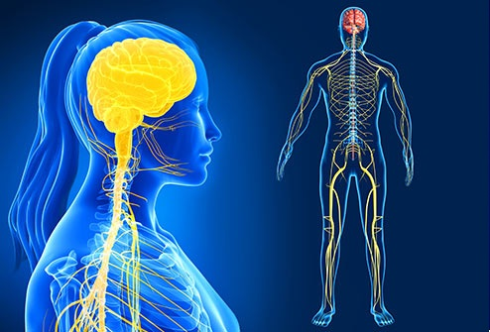

**SISTEMA TEGUMENTARIO:**

**es el conjunto de órganos que forman la capa mas externa del cuerpo , entre las funciones esta darle protección , esta protege al organismo de factores externos como bacterias , sustancias químicas y temperatura**

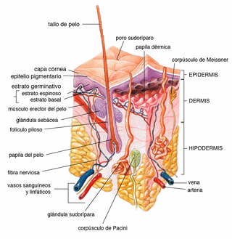v

hkvkkhvkvkvkkhvkvvkvvkkvkjvkvk

**APARATO UROGENITAL:**

**es el conjunto de órganos encargados de la producción de almacenamiento y expulsión de la orina , atreves de la orina se eliminan de organismo de desechos nitrogenados del metabolismo y otras sustancias toxicas**

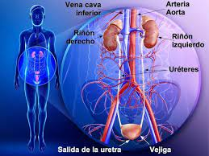j

hvcjhcjhcjhcj